**药物临床试验报送资料目录**

|  |  |  |  |
| --- | --- | --- | --- |
| **序号** | **报送资料内容** | **备注** | **份数** |
| 1 | 报送资料目录 |  |  |
| 2 | 药物临床试验立项申请表 |  |  |
| 3 | 国家药品监督管理局临床试验批件/通知书/备案文件或注册批件或进口注册批件 | 注册批件（Ⅳ临床试验） |  |
| 4 | 申办方资质（生产许可证、营业执照、复印件并加盖原印章、GMP证书或满足GMP条件的声明） | 委托生产需提供委托生产说明及被委托方资质，若申办方为境外企业，还需提供代理人资质及申办方的委托函 |  |
| 5 | 申办方/CRO委托临床试验机构进行临床试验委托函、申办方对CRO的委托函（如适用）和CRO资质 | 资质：包括营业执照等，委托函应为双方盖章原件 |  |
| 6 | 中心实验室或第三方实验室（如适用）资质及室间质评证书 | 无中心实验室可不提供 |  |
| 7 | 申办方对监查员的授权委托涵 |  |  |
| 8 | 监查员个人简历及资质 | 资质：身份证复印件、GCP证书（近5年）、毕业证、学位证 |  |
| 9 | 我国人类遗传资源采集、保藏、利用、对外提供的既往审批/备案材料（申请书、受理文件、批件、备案证明等） | 如不涉及遗传资源审批或单中心项目通过伦理后才申报遗传批件的需提交说明  不涉及人类遗传资源审批或备案的声明 |  |
| 10 | 联系人的法人委托书原件，联系人身份证复印件 |  |  |
| 11 | SMO和CRC资质（如适用） | 申办方/CRO的委托书；营业执照；CRC资质证明文件（简历、委托函、以下为复印件：身份证、毕业证、学位证、 5年内GCP 证书） |  |
| 12 | 临床试验方案及其修正案（签字，注明版本号和日期） | 需有组长单位PI签字页复印件，需要申办方和统计单位等的签字页复印件，本中心PI签字页原件，需通过组长单位伦理审批 |  |
| 13 | 知情同意书（注明版本号和日期）及其他书面资料 | 其他包括受试者须知等宣教材料、日记卡、评分表等 |  |
| 14 | 受试者招募广告 | 含版本号、版本日期。招募广告要写明发布的渠道（例如易拉宝、官网或微信公众号，如有需要可根据不同发布渠道提供多个版本） |  |
| 15 | 研究病历及病例报告表（样表），病例报告表可提供电子版和纸质版，注明版本号和版本日期 | 根据 GCP 的要求，原始记录应以电子门诊病历或住院病历形式记录，原则上不再要求提供研究病历，如有特殊情况需要有研究病历者，申办方可提供并说明理由 |  |
| 16 | 试验用药品药检证明 | 包括试验药物的药检合格证明 |  |
| 17 | 研究者手册 | 版本号和日期 |  |
| 18 | 本中心拟参加本试验的研究者资质 | 资质：研究者简历原件（本人签名签日期）；复印件：GCP 证书（近5年）、医师/护师执业证书、职称证、资格证 |  |
| 19 | 药物临床试验研究团队成员表 | 包括姓名、专业、职称、初步分工等 |  |
| 20 | 试验用药物说明书（如适用） |  |  |
| 21 | 试验用药物标签 |  |  |
| 22 | 盲法试验的揭盲程序（如适用） |  |  |
| 23 | 风险管理计划（如适用） |  |  |
| 24 | 选择安慰剂对照的原因说明（如适用） | 如果是选择安慰剂作为对照，请提供选择安慰剂作为对照的原因说明 |  |
| 25 | 组长单位对该临床试验的伦理审查批件及成员表 | 如果组长单位伦理为修改后同意，需提供审查意见函和伦理同意后审批件 |  |
| 26 | 人体医学试验不良事件处理的声明 |  |  |
| 27 | 保单/赔偿措施有关文件 |  |  |
| 28 | 申办方保证所提供资料真实性的声明 |  |  |
| 29 | 研究者声明及保密协议 |  |  |
| 30 | 其他资料 | 申办方认为需提供资料 |  |

**递交立项资料要求：**

1.立项时递交的资料要求为申办方盖章的原件，不接收盖章后的彩色打印件、不接收CRO盖章的文件。

2.立项时文件盖章要求：需申办方在文件的首页盖章，2页及2页以上的文件需申办方盖齐缝章。

3.如递交清单中没有列出的文件，也需申办方在文件上盖章，2页及2页以上的文件需申办方盖齐缝章。

4.文件夹第一页均为文件目录，每项文件中间用带数字标识的隔页纸分隔。

5.请按立项申请表文件目录所列文件顺序排列各项文件，如提交《临床试验立项报送资料目录》中未列出的文件，请在目录中补充完整。文件夹中不包括的文件无需列入目录。

6.由负责项目监查的CRA将文件夹递交到机构办公室。

7.递交纸质版文件资料的同时请发送一份填写完整的电子版立项文件至机构办邮箱（sxzyjgb@126.com)。

8.如立项时已有CRC的项目，请准备SMO公司资质证明、CRC中文版个人简历（并包括该CRC在我院所负责的所有项目名称、承担专业、CRC的联系电话和邮箱）

注意：该文件请单独递交机构备案，勿放入机构文件夹中。

9.以下内容仅供准备材料参考

全套纸质版（原件）选择下面尺寸的得力黑色文件夹（外观尺寸如图）。

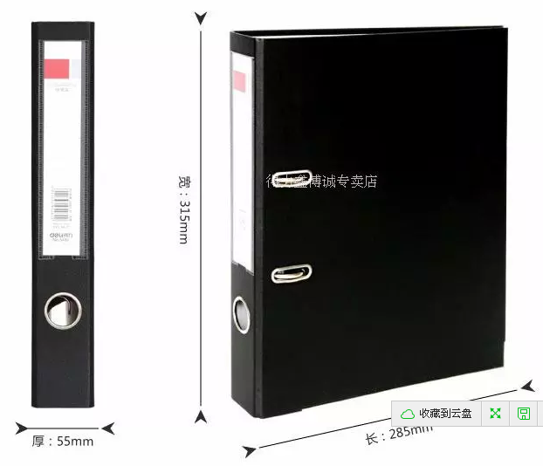

**临床试验机构立项文件夹模版**

**注:项目受理号询问机构秘书**

|  |
| --- |
|  |
| **项目受理号：** |
| **项目名称：** |
| **科室：** |
| **PI：** |
| **申办方/CRO：** |
| **项目分期：** |
| **立项时间：** |

